

МБОУ «Ясненская СШ № 7» присоединилась к концепции «Нулевой травматизм»
Разработанная Международной ассоциацией социального обеспечения (МАСО) концепция Vision Zero или «Нулевой травматизм» – это качественно новый подход к организации профилактики, объединяющий три направления – безопасность, гигиену труда и благополучие работников на всех уровнях производства.  Концепция предлагает семь «золотых правил», реализация которых будет содействовать работодателю в снижении показателей производственного травматизма и профессиональной заболеваемости. | 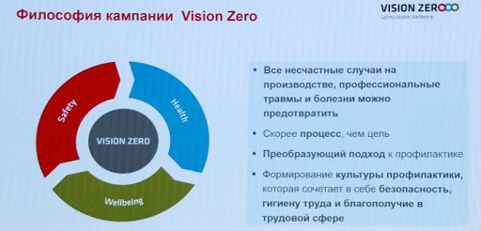

«Все мы должны стремиться к нулевому травматизму. Многим это покажется невозможным, но это не так, – заявляет генеральный секретарь Международной ассоциации социального обеспечения ХАНС-ХОРСТ КОНКОЛЕВСКИ. – Более 3 млн сотрудников умирают на производстве. Поэтому охрана труда должна быть гораздо больше, чем просто охрана труда. Эта работа должна начинаться до рабочего места. Она должна начинаться с образования, семьи и общества».

